Pozdravljen!
Zadnjič sem opazila, da imaš težave pri tvorjenju premega govora. Dobro si poglej spodnji zapis:
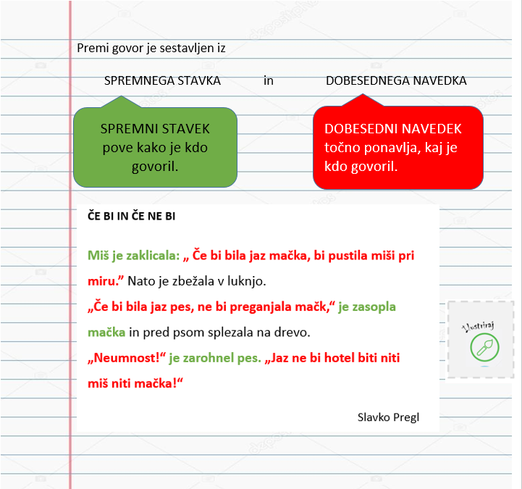
Lahko si pogledaš še tule in rešiš kakšno interaktivno vajo.
http://www.s-sers.mb.edus.si/gradiva/w3/slo8/010_premi_govor/premi_vaje_1.html

